Informazioni preliminari

Utilizzo del mouse
Il mouse è un dispositivo che permette di controllare manualmente (e visivamente) il movimento del puntatore sullo schermo. Esso viene utilizzato per svolgere numerose operazioni nell’ambito dei programmi della collana SegreMat.

- Probabilmente con il vostro sistema operativo Windows è fornita una esercitazione interattiva sull’utilizzo del mouse. Qualora non conosciate ancora bene questo dispositivo vi raccomandiamo di eseguire questa esercitazione che esemplifica anche con prove pratiche interattive i concetti qui di seguito esposti teoricamente.

Spostando il mouse, il relativo puntatore si sposta sullo schermo. Per eseguire una operazione con il mouse bisogna spostare sullo schermo il puntatore sopra all’oggetto destinatario dell’azione e successivamente fare click o doppio click con il tasto del mouse. Ad esempio è possibile fare click su un file per selezionarlo o doppio click per aprirlo oppure fare click e tenere premuto il tasto sinistro del mouse per trascinarlo in una nuova posizione.
Con il mouse infatti si possono eseguire la maggior parte delle operazioni disponibili con il sistema operativo e le applicazioni.
Il puntatore viene normalmente visualizzato sotto forma di freccia ma può cambiare forma a seconda del contesto e delle funzioni disponibili; in generale può valere la seguente tabella:

FRECCIA
E’ la forma normale, consente di selezionare finestre, di premere pulsante, di selezionare nelle liste e nelle caselle combinate, di spostare il cursore sulle caselle, ecc.
CLESSIDRA
E’ la forma che comunica che il programma sta svolgendo un’operazione durante la quale non è possibile effettuare alcuna selezione o attività con il mouse.
FRECCIA CON CLESSIDRA
Questa forma indica che il programma sta svolgendo un’operazione ma nel frattempo è possibile comunque effettuare delle selezioni o altre attività con il mouse.
PUNTATORE AD I
Solitamente il puntatore del mouse assume questa forma sopra ad una casella di testo o sopra ad un altro controllo che consenta la scrittura di testo. Facendo click quando il puntatore ha questa forma si identifica univocamente il punto in cui posizionare il cursore (e quindi dove il prossimo testo scritto comparirà).
CROCE
Nei programmi della collana SegreMat questo puntatore appare se ci si posiziona sopra ad un controllo griglia. Consente di impostare la cella attiva.
FRECCIA VERSO IL BASSO
Nei programmi della collana SegreMat questo puntatore appare se ci si posiziona sopra ad un controllo griglia nell’intestazione delle colonne, facendo click verrà selezionata l’intera colonna.
FRECCIA VERSO DESTRA
Nei programmi della collana SegreMat questo puntatore appare se ci si posiziona sopra ad un controllo griglia nell’intestazione delle righe, facendo click verrà selezionata l’intera riga.
ALLARGAMENTO ORIZZONTALE
Nei programmi della collana SegreMat questo puntatore appare se ci si posiziona sopra ad un controllo griglia tra due intestazioni di colonna, facendo click e tenendo premuto il tasto sarà possibile variare la larghezza delle colonne.
ALLARGAMENTO VERTICALE
Nei programmi della collana SegreMat questo puntatore appare se ci si posiziona sopra ad un controllo griglia tra due intestazioni di riga, facendo click e tenendo premuto il tasto sarà possibile variare l’altezza delle righe.
EST-OVEST
Posizionando il puntatore del mouse lungo i bordi sinistro o destro di una finestra ridimensionabile, clickando e tenendo premuto il tasto sinistro del mouse, si può variare la larghezza della finestra.
NORD-SUD
Posizionando il puntatore del mouse lungo i bordi superiore o inferiore di una finestra ridimensionabile, clickando e tenendo premuto il tasto sinistro del mouse, si può variare l’altezza della finestra.
NORDOVEST-SUDEST
Posizionando il puntatore del mouse nell’angolo inferiore destro di una finestra ridimensionabile, clickando e tenendo premuto il tasto sinistro del mouse, si possono variare le dimensioni della finestra.
DIVIETO
Il puntatore del mouse assume questa forma quando si cerca di eseguire un’operazione non consentita (ad esempio trascinare un oggetto in una posizione impossibile).

Per eseguire la maggior parte delle operazione è necessario posizionare il puntatore del mouse sopra all’oggetto destinatario dell’azione e poi fare click con il tasto sinistro del mouse.
Per posizionare il puntatore del mouse su un oggetto bisogna spostare il mouse fino a quando il puntatore sullo scherma non apparirà al di sopra dell’oggetto desiderato.
- Con l’operazione fare click si intende la pressione del tasto sinistro del mouse ed il suo successivo rilascio.
- Con l’operazione fare doppio click si intende la pressione del tasto sinistro del mouse ed il suo successivo rilascio per due volte in rapida successione.
- Con l’operazione fare click con il tasto destro si intende la pressione del tasto destro del mouse ed il suo successivo rilascio.

- Si presti attenzione al fatto che nel caso in cui il mouse sia definito come “mancino” i tasti sinistro e destro sono scambiati, quindi fare click significa premere e rilasciare il tasto destro anziché il sinistro e così via.

Lo spostamento degli oggetti sullo schermo è un’operazione analoga allo spostamento degli oggetti sulla scrivania. Ad esempio fare click su un’icona del desktop e trascinarla equivale a prendere in mano una penna e spostarla in un’altra posizione della scrivania. Pertanto per spostare un oggetto dello schermo (qualora questa operazione sia consentita) si posiziona il puntatore del mouse sull’oggetto, quindi lo si seleziona facendo click con il tasto sinistro e tenendolo premuto, sempre tenendo premuto il tasto sinistro si sposta il puntatore del mouse nel punto in cui si desidera posizionare l’oggetto e solo allora si rilascia il tasto sinistro del mouse.

Finestre
Il principio base del sistema operativo Windows è la possibilità di visualizzare contemporaneamente più finestre sullo schermo; esse possono anche essere sovrapposte, spostate e (quasi sempre) ridimensionate. Quando sullo schermo vi sono più finestre, quella attiva presenta la parte superiore di un colore diverso.
Si guardi ad esempio la videata riportata qui di seguito:

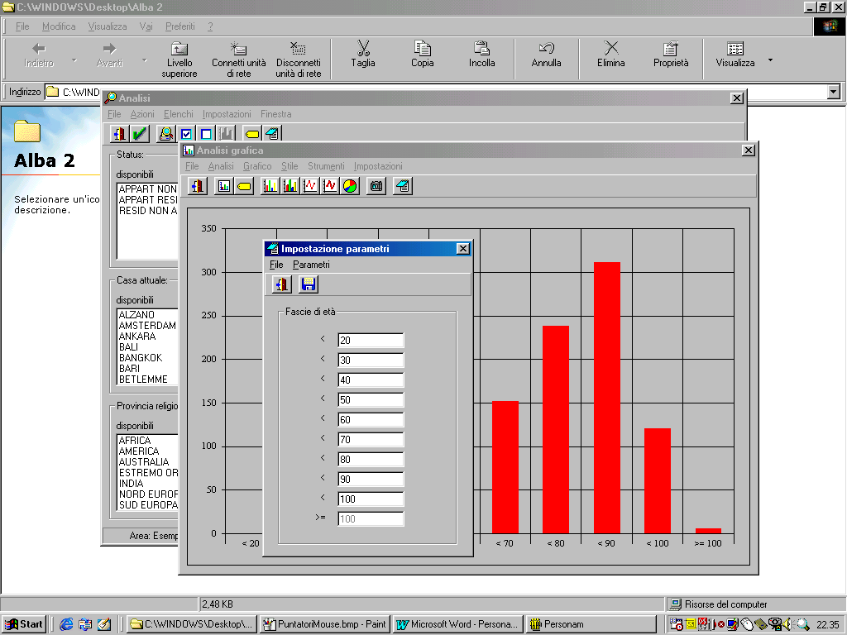
Come si può facilmente notare sono presenti più finestre: una grande finestra che rappresenta una cartella del desktop intitolata “Alba 2”, essa è visibile anche in basso nella barra delle applicazioni di Windows. Vi è poi una finestra intitolata “Analisi” (che appartiene al programma Personam, anch’esso visibile nella barra delle applicazioni) sopra alla quale c’è una finestra “Analisi grafica” sopra alla quale, infine, vi è la finestra “Impostazione parametri”. Di tutte queste finestre una sola è quella attiva ed è “Impostazione parametri” che infatti ha la barra del titolo in colore blu mentre tutte le altre hanno la barra del titolo di colore grigio.

- Non necessariamente le finestre attive hanno il colore blu e quelle inattive il grigio; i colori dipendono dalle impostazioni Windows predisposte dall’utente e possono quindi variare da computer a computer, queste da noi citate sono quelle automatica predefinite di Windows.

Aree delle finestre
Nelle finestre dei programmi della collana SegreMat esistono alcune zone (aree) standard come di seguito spiegato.

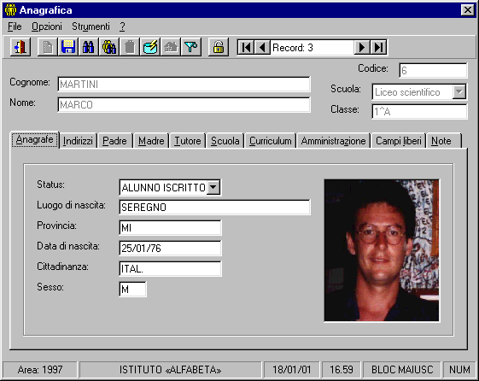
Ad esempio nella finestra rappresentata qui sopra possiamo individuare alcune zone standard:
- in alto a sinistra appare l’icona del programma;
- la parte superiore (nel nostro esempio in colore blu) è la barra del titolo (di questa finestra);
- in alto a destra compaiono i pulsanti standard di Windows: “Riduci a icona”, “Ingrandisci”, “Ripristina” e “Chiudi” (nel nostro esempio compare solo il pulsante “Chiudi”);
- sotto alla barra del titolo trova posto la barra dei menu (non in tutte le finestre essa è presente);
- sotto alla barra dei menu c’è la barra degli strumenti (non in tutte le finestre essa è presente);
- nella parte inferiore dello schermo trova posto la barra di stato (non in tutte le finestre essa è presente);
- la finestra può (come nell’esempio qui sopra) essere divisa in cornici.

Tasti per spostarsi tra i campi
Lo spostamento da un campo all’altro (da una casella di testo all’altra) può avvenire in più modi:
- con il mouse, facendo click all’interno della casella di testo desiderata, il cursore si sposta in questa casella ed il testo che verrà scritto comparirà in tale casella;
- con il tasto  si sposta il cursore dall’attuale casella alla successiva (secondo l’ordine pensato dal programmatore);
- con il tasto + si sposta il cursore dall’attuale casella alla precedente (secondo l’ordine pensato dal programmatore);
- qualora il campo sia preceduto da una etichetta (o sia il primo di una cornice) con una lettera sottolineata, premendo la combinazione +LETTERA il cursore si sposterà direttamente su tale campo (casella di testo).

Barre degli strumenti
Le barre degli strumenti raccolgono una serie di pulsanti che svolgono le operazioni più frequenti nell’ambito della finestra visualizzata. I pulsanti presenti possono essere temporaneamente disattivati nel caso in cui la funzione non sia possibile in un certo contesto. All’interno di questo manuale i pulsanti della barra degli strumenti sono identificati con il suggerimento che compare posizionando il puntatore del mouse sopra di essi, si veda comunque il capitolo “Pulsanti standard nelle applicazioni SegreMat” per alcune indicazioni di massima sul loro significato.
Le funzioni non disponibili attraverso i pulsanti della barra degli strumenti sono comunque disponibili attraverso i menu della stessa finestra.
I pulsanti delle barre degli strumenti si possono attivare solo con il mouse.
Nell’immagine seguente vi è un esempio di barra degli strumenti:

Menu
I menu danno accesso ad una serie di funzioni disponibili in ogni finestra.
Si può accedere ai menu in vari modi:
- con il mouse (facendo click prima sul titolo del menu desiderato e poi sulla voce);
- con il tasto  che seleziona il primo menu disponibile nella barra dei menu e poi utilizzando i tasti di spostamento    ;
- con il tasto  che seleziona il primo menu disponibile nella barra dei menu e poi utilizzando i tasti di spostamento    ;
- con la combinazione +LETTERA dove al posto di LETTERA bisognerà scegliere il tasto corrispondente alla lettera sottolineate del menu desiderato, anche la voce del menu si può selezionare utilizzando la lettera sottolineata (in questo caso il tasto  è facoltativo).

Tasti scorciatoria
Per accelerare il richiamo delle operazioni più frequenti, nelle finestre possono venir definiti da parte degli autori del programma dei tasti “scorciatoria”, cioè tasti (o combinazioni di tasti) che equivalgono ad una voce di menu e/o ad un pulsante. La corrispondenza tra una voce di menu ed un tasto scorciatoia è esplicitata nel menu stesso.

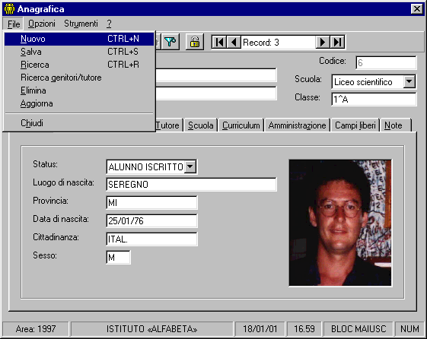
Ad esempio nella videata precedente alcune voci del menu File hanno delle scorciatoie:
- alla voce Nuovo corrisponde la scorciatoia +;
- alla voce Salva corrisponde la scorciatoia +;
- alla voce Ricerca corrisponde la scorciatoia +;
mentre per le altre voci non esiste scorciatoia.

- Esistono alcuni tasti scorciatoia standard in Windows che non sono pertanto riportati nei menu dei programmi della collana SegreMat, questi sono:
- la scorciatoia + per chiudere una finestra;
- la scorciatoia + per copiare il testo selezionato negli appunti;
- la scorciatoia + per incollare il testo degli appunti nella posizione selezionata;
- la scorciatoia + per tagliare il testo selezionato dalla posizione attuale e copiarlo negli appunti.

Introduzione ai “controlli” di Windows
Indichiamo di seguito i più importanti “controlli” Windows utilizzati nei programmi SegreMat. Nel titolo di ciascuno è indicato anche il corrispondente termine “informatico”. Per ciascuno ne sono esposte le peculiarità così da alleggerire il testo del manuale dalla spiegazione del loro funzionamento.

Etichette (labels)
Servono ad indicare il significato di una casella di testo o di una lista posizionata vicino ad esse; non si possono selezionare; qualora abbiano una lettera sottolineata la pressione della combinazione di tasti +LETTERA (dove lettera significa appunto la lettera sottolineata) sposta il cursore al controllo immediatamente successivo.

Caselle di testo (text)
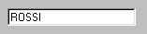Le caselle di testo servono a contenere le informazioni dei campi (nel caso degli archivi) oppure i dati che l’operatore deve inserire all’interno del programma. Hanno la forma rettangolare a, quando sono selezionate, presentano il cursore lampeggiante nella consueta forma verticale. E’ possibile scrivere il testo al loro interno, oppure modificarlo e correggerlo. Quando è selezionata una casella di testo i tasti di spostamento     consentono di spostarsi all’interno dei caratteri della casella. E’ possibile selezionare del testo utilizzando il mouse oppure i tasti di spostamento     congiuntamente con il tasto . Per passare da una casella di testo all’altra si veda il paragrafo “Finestre” più indietro in questo capitolo.

Pulsanti (buttons)
Questi controlli servono per dare inizio ad un’azione. Si attivano in uno dei seguenti modi:
- con un click del mouse sopra al pulsante;
- selezionandoli usando il tasto  (si nota la loro selezione quando sono evidenziati da una cornice puntata come nel caso del pulsante “OK” nel disegno riportato qui sotto) e confermando con il tasto  oppure ;
- 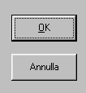premendo la combinazione di tasti +LETTERA (dove lettera significa la lettera sottolineata all’interno dell’eventuale testo che vi appare, come ad esempio la lettera O nel pulsante “OK” del disegno).

Nel caso dei pulsanti posti nella barra degli strumenti (come quelli dell’esempio sotto riportato), essi si possono attivare solo con un click del mouse sopra al pulsante.

Caselle combinate (combo)
Le caselle combinate consentono di scegliere una voce da un elenco di possibili alternative. Esistono due tipi di caselle combinate:
- di tipo lista, in cui è possibile unicamente scegliere una voce tra quelle proposte nella lista;
- di tipo combinato, in cui è possibile sia scrivere la voce desiderata che scegliere tra quelle proposte nella lista.
Per aprire la lista allo scopo di consultarla o scegliere la voce desiderata è sufficiente fare click sul pulsantino con un triangolo con la punta verso il basso. Per scegliere la voce basta farci un click sopra.
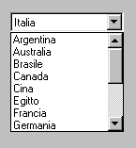

Caselle di controllo (check)
Queste caselle servono per poter decidere se una scelta è desiderata oppure no; esse hanno due possibili valori: selezionata oppure non selezionata. Per far ciò esistono più modalita:
- si passa da un valore all’altro facendoci click con il mouse;
- nel caso in cui abbiano una lettera sottolineata si selezionano e se ne cambia il valore anche con la combinazione di tasti +LETTERA (dove lettera significa la lettera sottolineata all’interno del testo che vi appare, come ad esempio la lettera S nel controllo “Con salto pagina” del disegno seguente);
- 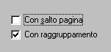è possibile inoltre selezionare una casella utilizzando il tasto  fino a quando non compare attorno una cornice puntata (come per il controllo “Con salto pagina” dell’esempio seguente) ed utilizzando il tasto  per cambiarne il valore.

Le voci selezionate hanno un segno di spunta al loro fianco (come per la voce “Con raggruppamento” dell’esempio precedente) mentre questo segno di spunta scompare se non sono selezionate (come per la voce “Con salto pagina” dell’esempio).

Caselle di opzione (option)
Le caselle di opzione consentono di scegliere una tra varie opzioni (due o più). Questa scelta può avvenire in vari modi:
- si possono scegliere facendoci click con il mouse;
- nel caso in cui abbiano una lettera sottolineata si possono selezionare con la combinazione di tasti +LETTERA (dove lettera significa la lettera sottolineata all’interno del testo che vi appare, come ad esempio la lettera A nel controllo “Ordinati alfabeticamente” del disegno seguente);
- è possibile inoltre selezionare la casella utilizzando il tasto  fino a quando non compare attorno una cornice puntata (come per il controllo “Con salto pagina” dell’esempio seguente) ed utilizzando i tasti di spostamento     per impostare la voce desiderata.
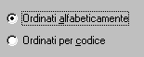
Nelle caselle di opzione sono una delle opzioni può essere selezionata.

Liste (list)
I controlli di tipo lista servono per visualizzare una serie di voci e consentire all’utente di selezionare quelle desiderate. Spesso i controlli lista sono utilizzati in coppia per indicare le possibilità di selezione (ad esempio ai fini di una stampa) e le possibilità scelte dall’utente, ed un doppio click su ciascuna lista sposta la voce da una lista all’altra.

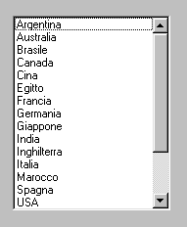
Normalmente le liste consentono la selezione di una sola voce, ma esistono casi in cui il programmatore precede la selezione multipla dalla lista, e quindi tutte le voci evidenziate sono da considerarsi valide.
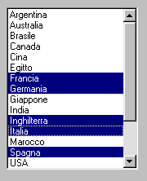Nell’esempio seguente l’utente ha selezionato tutti e soli i paesi dell’Europa presenti nella lista.

Controlli dati (data)
I controllo di tipo data consentono di scorrere all’interno di un archivio di dati
Essi presentano quattro piccoli pulsanti sui quali va fatto click con il mouse: il primo a sinistra consente di andare al primo record (la prima scheda) dell’archivio, il secondo di andare alla scheda precedente, il terzo alla scheda successiva, il quarto all’ultima scheda.
Se si cerca di andare al record precedente rispetto al primo oppure al successivo rispetto all’ultimo non verrà fatto alcun spostamento.
Tra i pulsanti può trovar posto un’informazione (ad esempio il numero del record che si sta visualizzando).
Non è possibile eseguire le funzioni previste da questo controllo con la tastiera ma solo con il mouse.

Barre di scorrimento (scroll)
Le barre di scorrimento consentono di spostarsi all’interno di una griglia o di un pannello variabile. Esse possono essere orizzontali oppure verticali.
Il quadrato lampeggiante indica il punto in cui ci si trova rispetto alla totalità dello spostamento possibile (ad esempio nella barra di scorrimento verticale riportata nell’esempio sottostante il quadrato è all’inizio, quindi significa che nessuno spostamento è ancora iniziato, mentre nella barra di scorrimento orizzontale dello stesso esempio il quadrato è a circa un quinto del percorso e quindi dà una indicazione visiva su quanto spostamento è stato fatto e quanto ne resta da fare).
- Si può eseguire uno spostamento minimo facendo click con il puntatore del mouse sui triangoli con le punte a sinistra o a destra (per le barre orizzontali) o sui triangoli con le punte verso l’alto ed il basso (per le barre verticali).
- Si può eseguire uno spostamento maggiore facendo click con il puntatore del mouse sulla parte retinata compresa tra il quadrato lampeggiante ed il triangolo indicatore della direzione verso cui si desidera lo spostamento (ad esempio per uno spostamento maggiore verso destra bisognerà fare click in un qualunque punto posto tra il quadrato lampeggiante ed il triangolo con la punta verso destra).
- Si può inoltre eseguire uno spostamento preciso trascinando il quadrato lampeggiante nella posizione esatta rispetto allo spostamento desiderato.

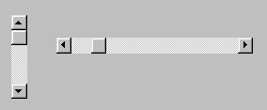

Barre di avanzamento (progression)
Le barre di avanzamento danno un’indicazione visiva dello stato di avanzamento di un processo in corso.
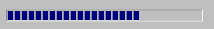Nell’esempio che segue la barra ci comunica che il processo in corso è giunto al 66% del suo tempo.

Schede (tab)
Le schede consentono di organizzare i dati visualizzati a video in maniera organica.
Si possono selezionare in vari modi:
- si possono scegliere facendoci click con il mouse;
- nel caso in cui abbiano una lettera sottolineata nel testo che compare sulla linguetta, si possono selezionare con la combinazione di tasti +LETTERA (dove lettera significa la lettera sottolineata all’interno del testo che vi appare, come ad esempio la lettera R nella scheda “Residenza” del disegno seguente);
- 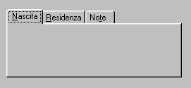è possibile inoltre selezionare lo schedario utilizzando il tasto  fino a quando non compare attorno una cornice puntata (come per la scheda “Nascita” dell’esempio seguente) ed utilizzando i tasti di spostamento   per selezionare la scheda desiderata.

Griglie (grid)
Le griglie sono solitamente associate ad un archivio di dati e consentono di accedere velocemente ai dati di uno stesso record (collocati sulla medesima riga) o di più record (spostandosi da una riga all’altra). In ciascuna colonna si trovano gli stessi campi per i vari record (ad esempio la colonna “Cognome” dell’esempio seguente riporta i vari cognomi dei 4 record rappresentati).
Lo spostamento da una cella all’altra della griglia avviene utilizzando i tasti di spostamento     mentre una volta selezionata una cella i tasti da utilizzare sono gli stessi di una casella di testo. Il triangolo nero alla sinistra indica quale è il record attualmente selezionato (nell’esempio seguente il record è quello relativo a ROSSI Mario).
Il programmatore può decidere se consentire all’utente di inserire nuovi record o di cancellarli direttamente dalla griglia; nel caso in cui ciò sia consentito l’inserimento di dati avviene posizionandosi dopo l’ultimo record (in questo esempio dopo NERI Stefania) ed iniziando a scrivere i vari dati mentre la cancellazione avviene premendo il tasto  quando è selezionata l’intera riga del record da cancellare (per far ciò basta fare click sulla casella posta a sinistra del primo campo, nell’esempio seguente per selezionare e cancellare il record di VERDI Anna bisogna fare click con il mouse nella zona grigia a sinistra del codice 2, sotto al triangolo nero, e poi premere il tasto ) Qualora il programmatore non permetta inserimento e cancellazione direttamente dalla griglia avrà predisposto dei pulsanti o delle voci di menu per consentire queste operazioni.
E’ possibile ridimensionare la larghezza delle colonne di una griglia con il mouse. E’ sufficiente posizionare il puntatore del mouse sulla linea che divide i nomi delle colonne (dei campi), il puntatore cambia forma (si veda il paragrafo “Utilizzo del mouse” più indietro in questo capitolo) e si può trascinare il puntatore verso destra (per allargare) o versi sinistra (per restringere) il delimitatore della colonna.
Analogamente è possibile ridimensionare l’altezza delle righe, sempre con il mouse. Per far ciò basta posizionare il puntatore del mouse sulla linea che divide le varie righe (record) nella zona di sinistra di colore grigio, il puntatore cambia forma (si veda il paragrafo “Utilizzo del mouse” più indietro in questo capitolo) e si può trascinare il puntatore verso il basso (per aumentare) o verso l’alto (per ridurre) il delimitatore della riga.
E’ possibile selezionare una colonna facendo click con il mouse sul nome della colonna. E’ possibile selezionare una riga facendo click con il mouse sull’area grigia a sinistra di ogni record. E’ possibile selezionare l’intera griglia facendo click con il mouse sul rettangolo grigio posto in alto a sinistra nella griglia stessa.

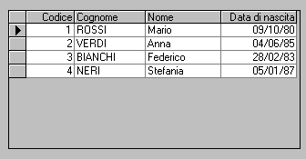

Cornici (frame)
Le cornici raccolgono gruppi omogenei di dati. Qualora presentino una lettera sottolineata (come la P della parola “Parametri” dell’esempio seguente) la pressione della combinazione +LETTERA (nell’esempio +) sposta il cursore al primo controllo presente all’interno della cornice.

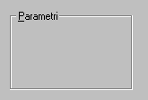

Finestre di dialogo (message / input)
In alcuni casi il programma ricorre ad alcune finestre di dialogo. Sono finestre standard di Windows in cui il programmatore può personalizzare solo il titolo ed il testo, ma non i pulsanti. Possono essere di vario tipo, vediamo i casi più frequenti:
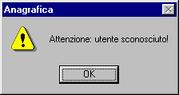
Il programma comunica un’informazione e non è possibile effettuare scelte come nell’esempio seguente, si procede facendo click sul pulsante “OK” oppure premendo i tasto  oppure  oppure . Si procede anche facendo click con il mouse sul pulsante “OK”.

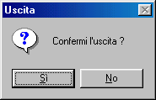
Il programma chiede invece una risposta affermativa o negativa con un pulsante come il seguente, in cui premendo i tasto  oppure  oppure  si conferma, mentre premendo il tasto  si comunica la propria negazione. La scelta si può fare anche facendo click sul pulsante “Sì” oppure “No” con il mouse.

Il programma chiede di inserire un dato con una finestra come la seguente, in cui l’utente deve prima scrivere la risposta alla domanda nella casella di testo che appare all’interno della finestra e poi fare click sul pulsante “OK” oppure premere il tasto ; in alternativa può fare click sul pulsante “Annulla” oppure premere il tasto  per non rispondere alla domanda.
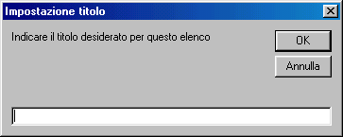

Considerazioni finali sui controlli di Windows
Alcuni controlli possono essere nascosti quando non servono e tornare visibili all’occorrenza. Ad esempio in analisi dei dati si possono nascondere delle liste di scelta quando non sono coerenti con il tipo di stampa che si sta facendo.
In altri casi i controllo possono essere disattivati quando non è possibile (o non è opportuno) utilizzarli e tornare ad essere attivi quando servono.
Ad esempio nell’immagine seguente il secondo, terzo e sesto pulsante sono disattivati mentre gli altri pulsanti (compreso il controllo data) sono attivi.

